平台地址：http://10.156.72.7:8080/jointos/app/AppMain!index.page

账户： xyhj 地址： xyhj111111

服务器通过VPN链接

VPN地址：180.104.120.243 端口：4435 用户名：GGQ_32 密码：T5gfV$dD

应用服务器：10.156.72.7 用户名:administrator 密码：Password123

通讯服务器：10.156.72.8 用户名:administrator 密码：Password123

数据库服务器：10.156.72.6 用户名:administrator 密码：Password123 sa密码：123456

一、问题描述： 新部署4.1平台，平台不显示数据，查看数据库里没有值，查看通讯服务器解析记录均已成功解析，数据处理程序启动成功但无任何日志产生。

企业名称： 光大环保固废处置（新沂）有限公司 废气

Id： 8a1cc88771a49cf70171aad663cc009a

Mn： 90397950210702

企业名称： 利民化学有限责任公司 废水

Id： 8a1cc88771a0b5b30171a121621c001b

Mn： 60679748170802

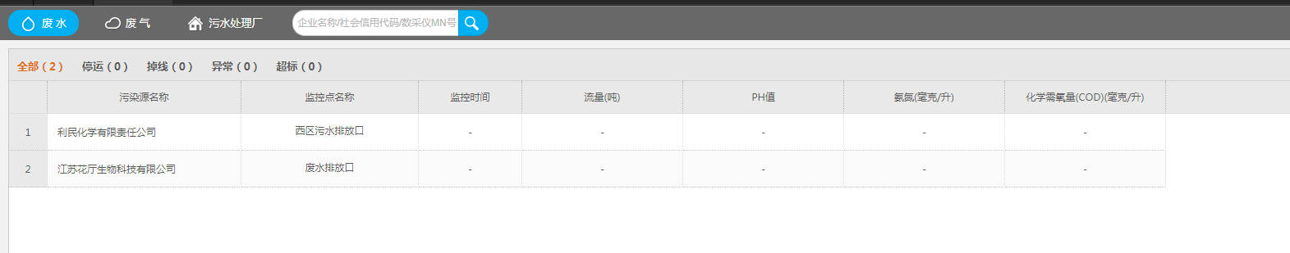

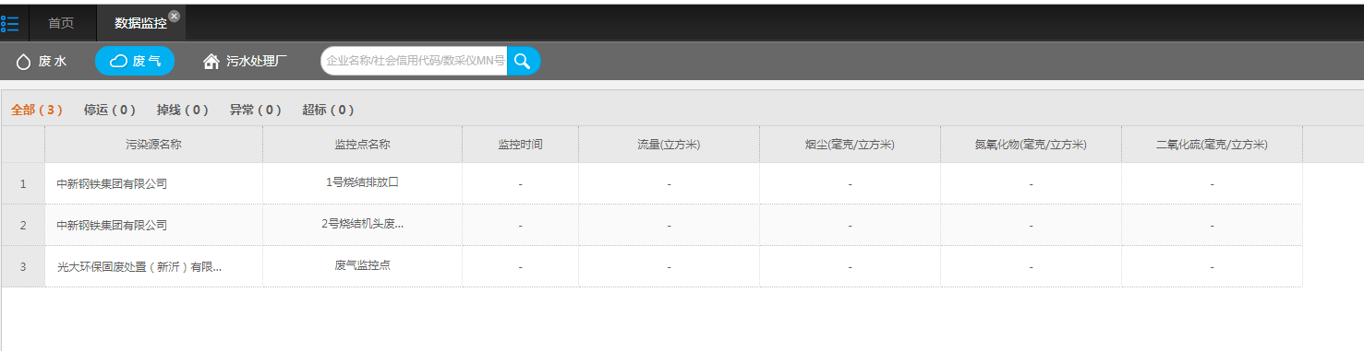

1. 报表打开报错

